Хлеб сын Истины, Истина в Зерне, Зерно символ Жизни и воплощение Гармонии четырёх стихий
Труд хлебороба во взаимодействии с четырьмя стихиями истинная миссия творца и созидателя

Тезисы пленарного доклада:
РЕШЕТНЯК Владимир Иванович
Директор ООО Агентство “Стратег”
Координатор Агропромышленного клуба “Земляне”

Минувший год лично для меня запомнился оправданными ожиданиями консолидации и взаимодействия, консолидации союзников и взаимодействия единомышленников в общем растениеводческом деле, а что почту за честь назвать плодами общего труда синергетический эффект элементов питания растений.

Испытания элементов питания в этом сезоне проводились на полях двух хозяйств Алексеевского района Белгородской области, по шести важнейшим полевым культурам, производимым в регионах Черноземья - пшеница озимая, ячмень яровой, кукуруза зерновая, соевые бобы, подсолнечник и сахарная свекла.

Объектами испытания являются микроудобрения и стимулятор отечественных производителей, которые зарекомендовали себя в полевых испытаниях, проводимых в прошлых сезонах в Воронежской области и обративших на себя внимание синергетическим эффектом сочетания в прибавках урожайности кукурузы по сравнению с общехозяйственной технологией (контроль) и отдельным внесением микроудобрения *
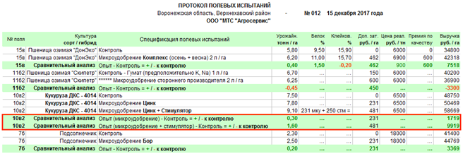
* - сопоставление прибавок урожайности по кукурузе выделены красной рамкой

Целевая установка полевых испытаний в текущем сезоне проверка синергетического эффекта этих двух элементов питания по расширенному спектру полевых культур в сравнениях с контрольным участком, но стартовый этап полевых испытаний расширенное АХО агрохимическое обследование каждого поля *
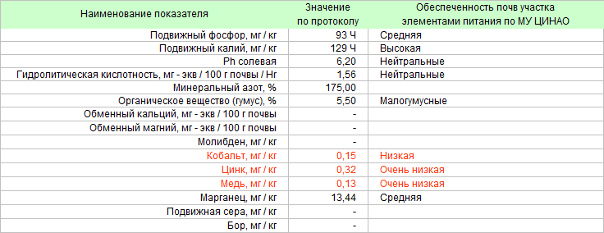
* - красным шрифтом в АХО отмечена низкая обеспеченность почвы микроэлементами

Научные рекомендации производителей по нормам внесения, видам микроудобрений обосновывались и рассчитывались по каждой культуре с прицелом восполнить дефицит минерального питания растений.

Внесение микроэлементов и стимулятора совместимо с гербицидными и фунгицидными обработками по общехозяйственной технологии, что в комплексе снижает химическое воздействие на растения в период активной вегетации, укрепляет иммунную систему и снижает негативные влияния погодных аномалий.

Экономическая эффективность системы питания рассчитывается по прибавкам урожайности к контролю и ценовой конъюнктуре закупочных цен, сложившихся в регионе испытаний на момент уборки урожая:

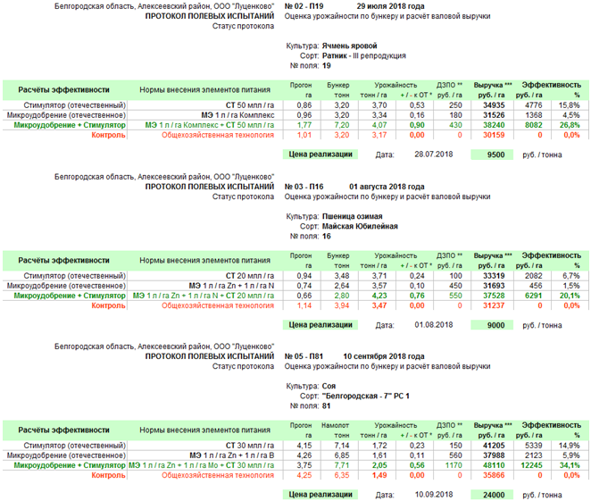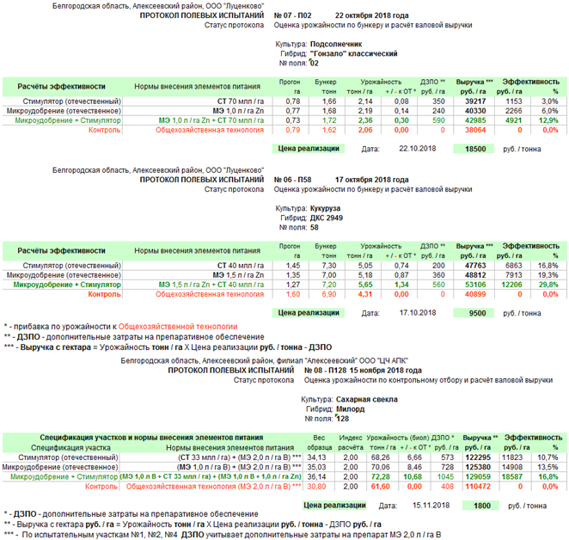

Оправданные ожидания полевых испытаний отмечены изумрудным цветом синергетического эффекта сочетания микроудобрений и стимулятора по сравнению с контролем равно как отдельным внесением, а превосходство совмещённой обработки по прибавкам урожайности и экономической эффективности для всех без исключения культур, подтверждает теоретические предположения практическим результатом.

В предстоящем сезоне имеет смысл продолжить испытания, но не распыляясь на “раздельное питание”, сделать акцент на подборке оптимальных норм внесения стимулятора и микроудобрений. Оптимальные для проведения испытаний площадки Алексеевский район Белгородской области, потому как в этой зоне погодно - климатические условия более экстремальные и таковые характеризуются недостатком влаги.

Экстремальный недостаток влаги (засуха) в большинстве регионов Европейской части России с высокой долей вероятности ожидается в 2020 году по аналогии 2010 года, обоснования для такого прогноза были получены агентством “Стратег” в ходе исследований флуктуаций урожайности по погодным условиям по протяжённым статистическим рядам и характерным цикличностям. Характерным признаком вероятности может быть локальная засуха в регионах Поволжья в 2019 году как предвестник масштабной аномалии.

Это отдельная тема исследований взаимосвязанная с разработками объёмно - ценового моделирования с долгосрочным горизонтом стратегического планирования до 2024 года и авторские разработки по этим направлениям представлены в серии публикаций агентства “Стратег”. Возвращаясь к тематике доклада, позвольте резюмировать итоги полевых испытаний элементов питания конкретными предложениями …

Потенциал повышения эффективности и рентабельности земледелия отдельными элементами системы питания отнюдь не исчерпывается. Урожайность и качество сельскохозяйственных культур существенно зависит и от посевного материала, сообразно мудрости “от плохого семени не жди хорошего племени”.

Семеноводов могут заинтересовать испытанные в полевых условиях элементы питания растений и если они заинтересованы в продвижении своей продукции логично предложить семеноводам присоединиться к испытаниям в Алексеевском районе семян полевых культур. В сочетании с элементами питания такое продолжение научно - практических исследований и изысканий представляется весьма перспективным.


Интернет - канал: http://agroprom.club
Телефоны: +7 - 910 - 2252156, - 919 - 2897900
Электронная почта: strateg@belnet.ru, agropromclub@mail.ru
Основные сферы деятельности
Стратегическое моделирование рынков АПК
Статистические и аналитические базы данных
Оказание информационно - консалтинговых услуг
Сопутствующие сферы деятельности
Организация и проведение конгресс - мероприятий
Обучающие курсы по стратегическому планированию
Содействие по продвижению перспективных технологий

